2 流程控制
一、选择题
1. 小莫同学想要利用 Python 来编写一道程序，以获取“1 + 2 + 3 + … + 100”的和并输出结果。那么小莫同学在编写程序的过程中可能不会用到哪些语句？（ C ）
A. 赋值语句 B. 循环语句
C. 条件语句 D. 输出语句
2. 如果想要使用Python来表示“x属于区间[a, b)”，正确的写法是（ AD ）。（选2项）
A. a <= x and x < b B. a <= x or x < b
C. a < x and x <= b D. a <= x < b
分析：
a <= x and x < b和a <= x < b是两种等价的写法。
3. 与x > y and y > z语句等价的是（ A ）。
A. x > y > z B. not x < y or not y < z
C. not x < y or y < z D. x > y or not y < z
4. 下面表达式中，值为True的是（ B ）。
A. 2 < 2 < 3 B. 2 != 5
C. 5 < 5 D. 1 and 5 == 0
5. 下列表达式中，值为True的是（ C ）。
A. 2 **3 < 2 * 3 B. 3 > 2 > 2
C. 1 == 1 and 2 != 1 D. not (1 == 1 and 0 != 1)
分析：
A中，2**3的值为8，2*3的值为6，8<6返回False。
B中，3>2>2等价于3>2 and 2>2，返回值为False。
D中，1==1返回True，0!=1返回True，True and True返回True，但是前面有一个not，此时最终值为False。
6. 如果想要使用range()函数获取数字1~5，正确的写法是（ D ）。
A. range(0, 5) B. range(1, 5)
C. range(0, 6) D. range(1, 6)
分析：
range(m, n)的取值范围为[m, n)，包含m但不包含n。
7. （ A ）语句的作用是提前结束本次循环，忽略之后的所有语句，并进入下一次循环。
A. continue B. break
C. exist D. goto
分析：
continue结束的是本次循环，break结束的是本层循环（一层可以包含多次循环）。此外，Python这门语言是没有exist和goto这两种语句的。
8．下面有关循环结构的说法中，不正确的是（ B ）。
A. 在实际开发中，我们应该尽量避免死循环
B. 在for i in range(1, 10)这句代码中，循环次数为10次
C. while i==1可以等价于while i==True
D. Python有两种循环结构，一种是while循环，另外一种是for循环
分析：
B中，range(1, 10)循环的范围为[1, 10)，也就是循环的次数为9次，而不是10次。
9．下面条件语句中，格式正确的是（ B ）。
A. if score > 60: B. if score > 60:
print('Pass!') print('Pass!')
else: else:
print('Fail!') print('Fail!')
C. if score > 60: D. if score > 60:
print('Pass!') print('Pass!')
else: else:
print('Fail!') print('Fail!')
10. 下面这段Python代码的运行结果是（ C ）。
print(None == 0)
print(None == '')
A. True, True B. True, False
C. False, False D. False, True
分析：
需要注意的是，只有在if语句的条件中且当条件只有一个值时，Python才会将条件的空值视为False，而将其他值视为True。但如果使用了比较表达式，则无论是否在if条件中，还是在其他地方，Python都不会将其转换为真假值再比较。

11. 下面这段Python代码运行之后，a的值是（ C ）。
a = 0
b = 4
if b > a:
a = 3 * b
else:
a = 10
A. 10 B. 0
C. 12 D. 4
12. 下面这段Python代码的运行结果是（ D ）。
a = 20
b = 10
c = 30
result = 0
if a > b:
result = a
else:
result = b
if result < c:
result = c
print(result)
A. 0 B. 10
C. 20 D. 30
分析：
这个例子实现的效果，其实就是获取a、b、c这3个中的最大值。
13. 小莫编写了出租车收费的Python程序，代码如下所示。如果要测试所有分支程序代码是否正确，以下测试数据中最恰当的一组是（ C ）。
n = float(input('请输入行驶路程（公里）：'))
if n <= 3:
f = 10
elif n <= 10:
f = 10 + 2.5 * (n - 3)
else:
f = 27.5 + 3.5 * (n - 10)
print(f)
A. 3, 8 B. -1, 5, 12
C. 1, 6, 20 D. 3, 12, 20
分析：
选择结构有3个分支，范围分别是：(-∞, 3]、(3, 10]、(10, +∞)。
A中，3个分支至少要有3个数据才能测试所有分支，这里只有2个数据，排除A。
B中，数据存在负值，不符合实际情况，排除B。
D中，3个范围只测试了2个范围，其中3可以测试(-∞, 3]，12、20可以测试(10, +∞)，排除D。
14. 下面这个Python程序段执行的循环次数是（ C ）。
k = 1
while 1:
k += 1
A. 1次 B. k次
C. 无数次 D. 存在语法错误，不能执行
分析：
while 1:等价于while True:，这是一个死循环，所以会执行无数次。
15.如下的Python程序段运行之后，n的值为（ C ）。
n = 0
while n < 50:
n = (n + 2) * (n + 3)
A. 0 B. 50
C. 72 D. 168
分析：
把n的值代进去，然后分析每一次循环n的值变化，直到退出循环即可。
16．下面这段Python代码中，while循环执行的次数是（ A ）。
total = 0
i = 1
while i != 1:
total += 1
A. 一次也不执行 B. 执行一次
C. 无数次 D. 有语法错，不能执行
分析：
由于i=1，所以i!=1返回False，因此while循环一次都没有执行。
17．下面这段Python代码运行之后，变量n的值为（ C ）。
n = 8
for i in range(1, 100):
n += 1
print(n)
A. 9 B. 100
C. 107 D. 108
分析：
range(1, 100)循环的范围为：[1, 100)，也就是包含1但不包含100。所以上面其实就是让n加上99次1，也就是8+99=107。
18. 下面代码中，while循环执行的次数是（ B ）。
n = 1000
while 1 < n:
print(n)
n = n // 2
A. 8 B. 9
C. 10 D. 11
分析：
把n的值代进去，然后分析每一次循环n的值变化，直到退出循环即可。
19. 下面这段Python代码的运行结果是（ C ）。
total = 0
for i in range(1, 101):
total += i
if i == 50:
print(total)
break
else:
print(1)
A. 0 B. 1
C. 1275 D. 5050
分析：
else用在循环结构中时，只有当循环条件正常结束时，else子句中的代码才会执行。如果在循环结构中执行了break语句或发生了异常（即报错），else子句中的代码都不会执行。
20. 下面这段Python代码的运行结果是（ C ）。
total = 0
for i in range(10):
if i % 5 == 0:
continue
total += i
print(total)
A. 55 B. 50
C. 40 D. 10
21. 下面这段Python代码的运行结果是（ C ）。
n = 0
s = 0
while s <= 10:
n += 3
s += n
print(s)
A. 0 B. 3
C. 18 D. 30
二、判断题
1. pass语句仅起到占位符的作用，并不会做任何操作。（√）
2. 在编写多层循环时，为了提高运行效率，应尽量减少内循环中不必要的计算。（√）
3. 带有 else 子句的循环如果因为执行了 break 语句而退出的话，则会执行 else 子句中的代码。（×）
三、填空题
1. Python的elif关键字是 else 和 if 这两个单词的缩写。
2. 表达式3 and not 5的值为 False 。
3. 表达式 5 if 5 > 6 else (6 if 3 > 2 else 5)的值为 6 。
分析：
这里其实是使用了两层条件运算，先判断里层的，再判断外层的即可。
4. 表达式3 > 2 > 1的值为 True 。
分析：
3 > 2 > 1等价于3 > 2 and 2 > 1，因此返回值就是True。
四、编程题
1. 下面有一个流程图，请写出对应的Python代码。其中a、b、c输入的是浮点数。
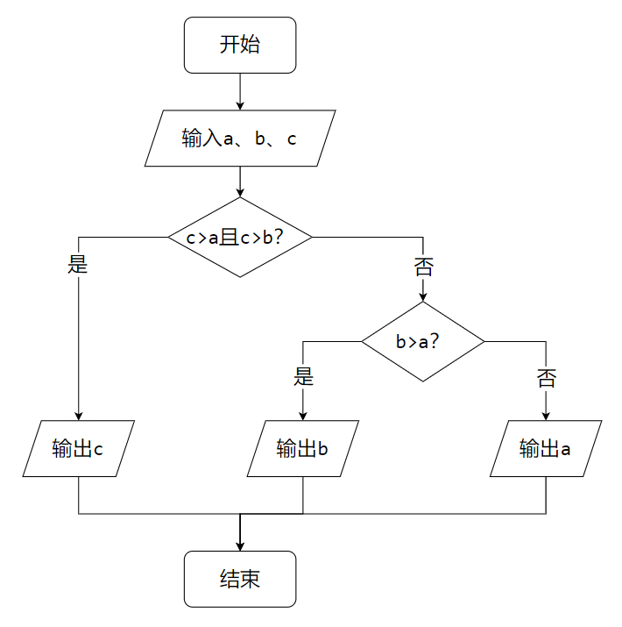
答案：
a = float(input('请输入a的值：'))
b = float(input('请输入b的值：'))
c = float(input('请输入c的值：'))
if c > a and c > b:
print(c)
else:
if b > a:
print(b)
else:
print(a)
2. 请使用两种循环方式来计算1 + 2 + 3 + ... + 100的值。
方式1：while循环
total = 0
i = 1
while i <= 100:
total += i
i = i + 1
print(total)

方式2：for循环
total = 0
for i in range(1, 101):
total += i
i = i + 1
print(total)
3. 请计算1 - 3 + 5 - 7 + … + 97 - 99的值。
答案：
1-3+5-7+…+97-99其实等价于：1+(-3)+5+(-7)+…+97+(-99)。第1个数是正的，第2个数是负的，第3个数是正的，第4个数是负的，以此类推。也就是说，我们只需要控制第偶数个数符号为负，然后进行累加就可以了。
实现代码如下：
total = 0
for i in range(1, 51):
n = 2 * i - 1
# 控制第偶数个数是负数
if i % 2 == 0:
n = -n
total += n
print(total)
4. 计算0~1000之间，个位数字是6的所有整数之和。
答案：
total = 0
for i in range(0, 1001):
if i % 10 == 6:
total += i
print(total)
5. 下面有一个3 × 3矩阵，编写一个程序来求它的主对角线元素之和。
$$\begin{matrix}1 & 5 & 3 \\ 2 & 4 & 1 \\ 4 & 6 & 2\end{matrix}$$
答案：
nums = [[1, 5, 3], [2, 4, 1], [4, 6, 2]]
total = 0
for i in range(3):
total += nums[i][i]
print(total)
6. 编写一个Python程序，输出下面这个图案。
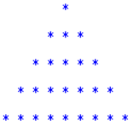
答案：
# 控制行数
for i in range(1, 6):
# 控制每一行前面的空格
for j in range(1, 6 - i):
print(' ', end='')
# 控制每一行的星号输出
for j in range(1, 2 * i):
print('* ', end='')
# 换行
print('\n', end='')
7．输出九九乘法表，格式如下。
1 * 1 = 1
1 * 2 = 2 2 * 2 = 4
1 * 3 = 3 2 * 3 = 6 3 * 3 = 9
……
答案：
使用2层for循环，一层控制行数，另一层控制列数。像这种“二维”的输出，不管是图案还是其他，都是使用2层for循环来实现，小伙伴们可以记住这个规律。
实现代码如下：
for i in range(1, 10):
for j in range(1, i + 1):
result = str(i) + ' * ' + str(j) + ' = ' + str(i * j) + '\t'
print(result, end='')
# 如果i和j相等，就换行
if i == j:
print('\n', end='')
8．从键盘依次输入语文、数学、英语三科的成绩（都是整数），然后计算它们的平均分，接着判断平均分范围。如果平均分≥90，就输出“A”；如果平均分＜90并且≥80，就输出“B”；如果平均分＜80并且≥70，就输出“C”。如果平均分＜70，就输出“D”。
答案：
a = int(input('请输入语文成绩：'))
b = int(input('请输入数学成绩：'))
c = int(input('请输入英语成绩：'))
average = (a + b + c) / 3;
if average >= 90:
print('A')
elif average < 90 and average >= 80:
print('B')
elif average < 80 and average >= 70:
print('C')
else:
print('D')
9．编写程序，开发一个小型计算器，从键盘输入两个数字和一个运算符，根据运算符（+、-、*、/）进行相应的数学运算。如果不是这4种运算符，则输出一个提示“符号输入有误”。
答案：
a = float(input('请输入第1个数字：'))
b = float(input('请输入第2个数字：'))
symbol = input('请输入一个运算符：')

if symbol == '+':
print(a + b)
elif symbol == '-':
print(a - b)
elif symbol == '*':
print(a * b)
elif symbol == '/':
print(a / b)
else:
print('符号输入有误')
10. 请输入两个整数，然后分别求它们的最大公约数和最小公倍数，最后输出结果。
答案：
想要求两个整数的最大公约数，我们可以先拿到这两个整数中的最小值，然后使用一个for循环从这个最小值开始往回自减，每一次递减都对这两个整数进行求余。当求余结果同时为0，说明当前循环的值就是它们的最大公约数。注意这里的for循环应该使用递减，而不是递增。
有了最大公约数，最小公倍数就很好求了。我们可以套用下面这样的一个公式：
最小公倍数 = 两数之积 / 最大公约数
实现代码如下：
a = int(input('请输入第1个整数：'))
b = int(input('请输入第2个整数：'))

# 求最大公约数
if a < b:
min = a
else:
min = b
for i in range(min, 1, -1):
if (a % i == 0) and (b % i == 0):
result1 = i
break

# 求最小公倍数
result2 = int(a * b / result1)

print('最大公约数：', result1)
print('最小公倍数：', result2)
11. 编写一个程序，输入一个数字n，然后计算n+nn+nnn+nn..n的和total。比如，当输入1时，total=1；当输入2时，total=2+22；当输入3时，total=3+33+333，……，以此类推。
答案：
当输入1时，total = 1。
当输入2时，total = 2 + 22 = 2 * (1 + 11) = 2 * 12 = 2 * 1 * 10 ¹+ 2 * 2 * 10⁰。
当输入3时，total = 3 + 33 + 333 = 3 * (1 + 11 + 111) = 3 * 123 = 3 * 1 * 10² + 3 * 2 * 10¹ + 3 * 3 * 10⁰。
……
当输入n时，total = n * 1 * 10^{n-1} + n * 2 * 10^{n-2} + ... + n*n*10^{n-n}。
实现代码如下：
n = int(input('请输入一个数字：'))
result = 0
for i in range(1, n + 1):
result += n * i * (10 ** (n - i))
print(result)
12. 编写一个程序，来求解猴子吃桃问题：猴子第一天摘下若干个桃子，当即吃了一半，还不过瘾，又多吃了一个。第二天早上又将剩下的桃子吃掉一半，又多吃了一个。以后每天早上都吃了前一天剩下的一半零一个。到第10天早上想再吃时，见只剩下一个桃子了。请求出猴子第一天共摘了多少个桃子？
答案：
total = 1
for i in range(9):
total = (total + 1) * 2
print(total)

13. 编写一个程序，来求解百钱买百鸡问题：假设公鸡5元一只，母鸡3元一只，小鸡1元三只，现有100元钱想买100只鸡，有多少种买法？
答案：
从题目可以知道，大鸡最多买20只，中鸡最多买33只。
for x in range(21):
for y in range(34):
z = 100 - x - y
if x * 5 + y * 3 + z / 3 == 100:
result = '大鸡：' + str(x) + '，中鸡：' + str(y) + '，小鸡：' + str(z)
print(result)
可能你会想到使用下面这种算法，不过这种算法效率比上面的会低很多，而且存在重复的结果，并不推荐使用。
# 不推荐
for x in range(101):
for y in range(101):
for y in range(101):
z = 100 - x - y
if x * 5 + y * 3 + z / 3 == 100:
result = '大鸡：' + str(x) + '，中鸡：' + str(y) + '，小鸡：' + str(z)
print(result)

